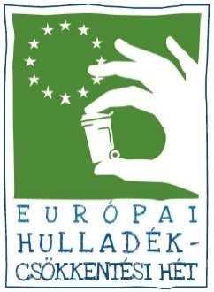
Európai hulladékcsökkentési hét
2022. november 19-27.
Az Európai Hulladékcsökkentési Hét alapja a hulladékpiramis. A megvalósuló akciók a 3R-re épülnek: ösztönözni a hulladékcsökkentést, a termékek újrahasználatát és azok újrahasznosítását.
A szelektív hulladékgyűjtés fontosságára szerettük volna felhívni a figyelmet az öko faliújságon.
A gyerekek megtanulhatták, hogy a szelektív kukák többféle színben léteznek, tartalmuk pedig minden esetben a színüktől függ.
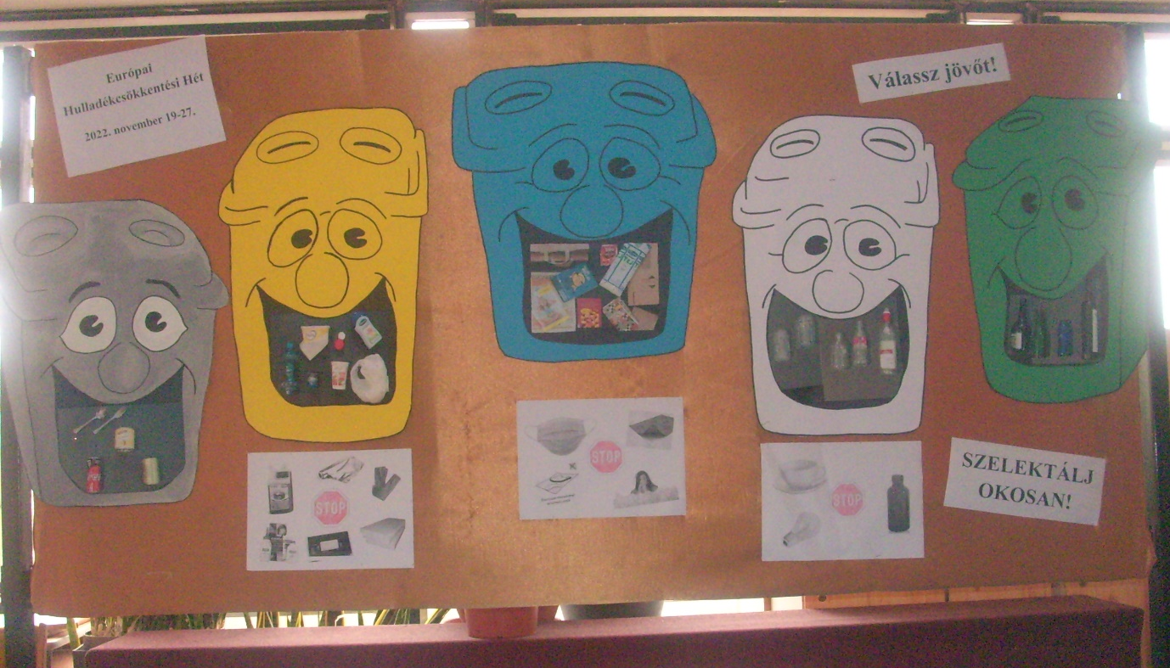
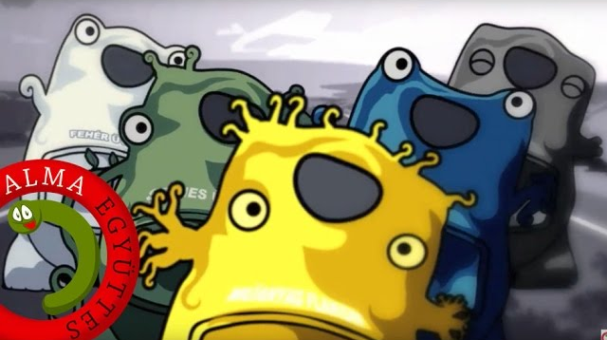
A játékos tanulást az Alma együttes „Szuperkukák” című dalával tettük vidámabbá…

Komposztládát kaptunk a ZÖLD EGYETEM program keretében.
Ez egy újabb lépés a fenntartható iskola-üzemeltetés felé, hiszen az elszállítandó zöldhulladék helyett helyben megtermelt és felhasználható tápanyagot kapunk.
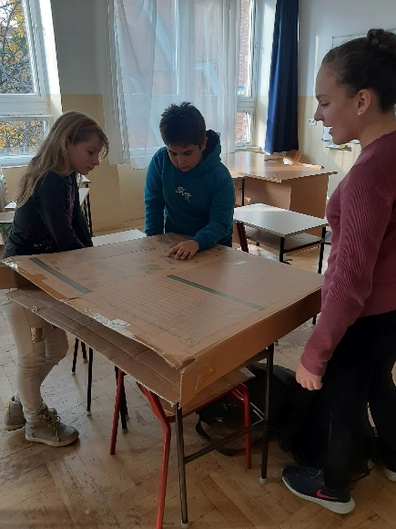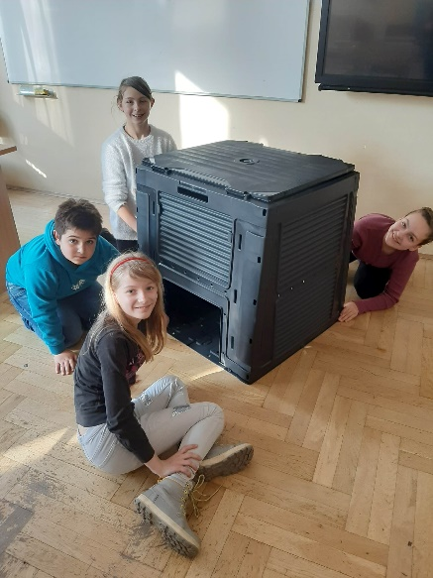
Az áttelelő madarak védelme érdekében öko munkacsoportunk madáretető készítő versenyt hirdetett az újrahasznosítás jegyében. Az elkészült, ötletesebbnél ötletesebb madáretetőket az iskola udvarán és az iskolakertben helyeztük el, hogy azokat mindenki jól láthassa és diákjaink folyamatosan tudják biztosítani az eleséget madaraink számára.
